Итоги Большого этнографического диктанта подведут ко Дню Конституции
07.11.2017

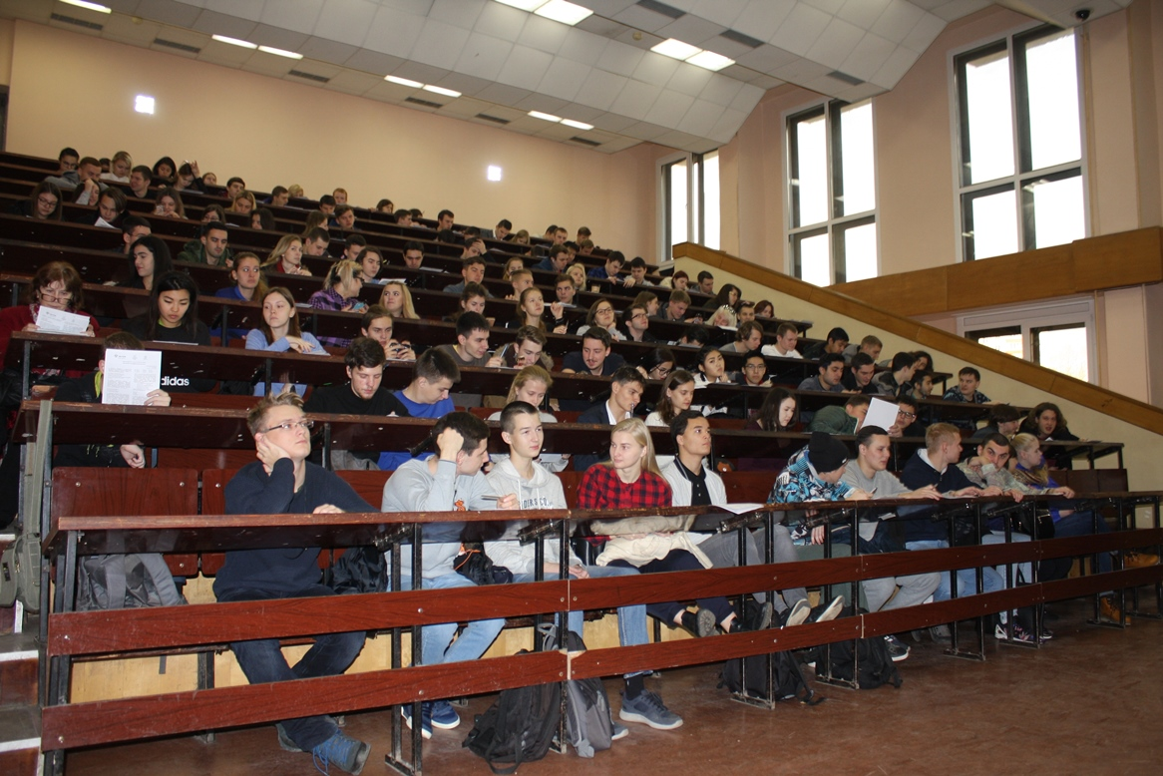
Около 170 человек приняли участие в международной просветительской акции в Кунцево, написав диктант в одном из корпусов МАИ на Оршанской
Акция «Большой этнографический диктант» прошла в России и некоторых других странах уже во второй раз. Ее организаторами выступили Федеральное агентство по делам национальностей и Министерство национальной политики Удмуртской Республики при поддержке Россотрудничества.
В столичном районе Кунцево подготовкой мероприятия занимались сотрудники управы района совместно с представителями ФГБОУ высшего образования «Московский авиационный институт (национальный исследовательский университет)».
– Диктант проводится для всех желающих, возрастных или каких-то еще ограничений нет, – пояснила начальник отдела управы по взаимодействию с населением Юлия Вячеславовна Золотухина. Она отметила, что желающих написать диктант набралось гораздо больше, чем ожидалось. Всего для участия в диктанте в МАИ зарегистрировалось около 170 человек. Чтобы с комфортом разместить всех, организаторы оперативно выделили для них вторую аудиторию.
Причины прийти и написать диктант у каждого были свои. Кто-то хотел проверить, насколько знаком с наследием предков, другие пришли за компанию с друзьями, а у некоторых участников есть профессиональный интерес ко всему, что связано с культурой России.
– Я преподаю ребятам историю, учу их любить Родину, – сказала участница акции Алла Александровна Павленко, – для этого мне нужно не только хорошо знать исторический материал, но и разбираться в культуре российских народов. Поэтому я решила, что приду на этот диктант.
Проверить свои знания решила и студентка МАИ Диана: «Мне интересно узнать больше о народах России, ведь мы живем в многонациональной стране».
Перед началом диктанта гостей поприветствовал Директор института материаловедения и технологии материалов МАИ Александр Беспалов.
– У нас с вами сегодня почетная миссия, мы являемся участниками международной акции «Большой этнографический диктант», – напомнил Александр Владимирович. Он поздравил собравшихся, призвал их серьезно отнестись к участию в диктанте и пожелал всем удачи.
Всего в тест было включено 30 вопросов – простых и сложных одновременно. Что-то, кажется, известно всем, о чем-то можно догадаться. А где-то серьезно подуматьи после диктанта взять книгу и ликвидировать пробелы в знаниях. Причем каждый вопрос сформулирован как короткая справка. Поэтому, даже если участник не может правильно ответить, он все равно узнает что-то новое уже из самого вопроса.
Участник диктанта студент Артем, сдавший тест одним из первых, считает, что диктант достаточно легкий. «Примерно на 80 процентов вопросов я точно знал ответы, – рассказал он, – были и сложные для меня задания. Но от этого только интереснее. Я смог понять, насколько хорошо я знаю свою страну и ее жителей».
Итоги диктанта будут подведены к 12 декабря, после этого участники смогут узнать количество набранных баллов. Каждый написавший диктант получит сертификат об участии в акции.
Текст и фото: Вера Шарапова

Адрес страницы: http://zao.mos.ru/presscenter/news/detail/6959381.html
Префектура Западного административного округа города Москвы

